Автоматизация звуков в домашних условиях
Если Ваш ребенок отдельные звуки произносит чётко, а в произвольной речи эти же звуки ребёнок произносит искажённо, значит, необходим процесс так называемой «автоматизации» звука.
Автоматизировать звук – это значит постепенно, последовательно ввести звук в слоги, слова, предложения (стихи, рассказы) и в самостоятельную речь ребенка. Автоматизация звука – длительный процесс, состоящий из нескольких этапов. Главная задача – постепенно, последовательно ввести поставленный звук в слоги, слова, предложения (стихи, рассказы) и в самостоятельную речь ребенка.
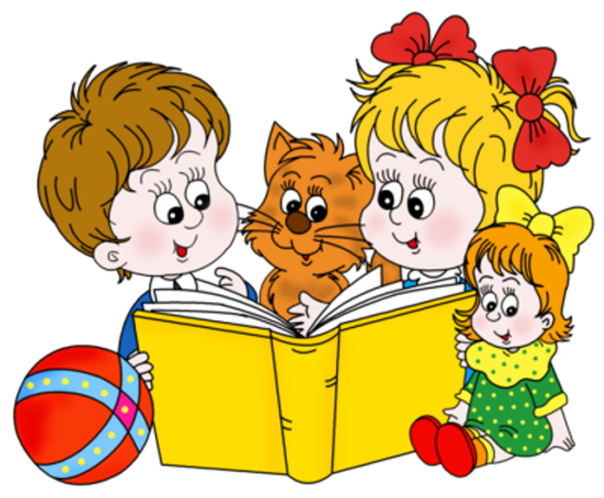
Работа по автоматизации звука трудна для нервной системы ребенка, она требует большой осторожности и постепенности, которые вырабатываются в переходе от изолированного звука к различным типам звукосочетаний, затем к словам с данным звуком, предложениям, в дальнейшем к различным видам развернутой речи. У ребенка не всегда может все получаться сразу. Необходимо терпение со стороны родителей, нужно постараться внушить веру в успех, убедить ребенка, что у него обязательно все получится. Дома нужно больше проводить занятий в виде игр, больше поощрять ребенка, давая ему при этом положительный эмоциональный настрой. В идеале необходимы ежедневные занятия по автоматизации хотя бы по 5-15 минут в день. К новому материалу можно переходить только в том случае, если усвоен предыдущий.
К автоматизации поставленного звука можно переходить лишь тогда, когда ребенок произносит его изолированно совершенно правильно и четко при продолжительном или многократном повторении. Ни в коем случае не следует вводить в слоги и слова звук, который произносится еще недостаточно отчетливо, так приведет лишь к закреплению неправильных навыков и не даст улучшения в произношении.
АВТОМАТИЗАЦИЯ ЗВУКА В СЛОГАХ
Слог – более простая речевая единица по сравнению со словом. Кроме того, слоги лишены смысла, у ребенка в связи с этим отсутствуют стереотипы произношения слов, что облегчает их автоматизацию. Автоматизация звуков начинается с прямых открытых слогов, затем продолжается в обратных и закрытых слогах.
Например, при автоматизации звука «С» в слогах мы соединяем закрепляемый согласный с гласными А, Ы, О, У сначала в прямых слогах: СА, СЫ, СО, СУ, затем в обратных: АС, ЫС, ОС, УС, далее в слоги, где звук находится между гласными: АСА, АСЫ, АСО, АСУ, и, наконец, в слоги со стечением согласных (берутся те согласные звуки, которые не нарушены у ребенка): СТО, СТА, СПА, СМА, СНЫ, СКО.
На этом этапе предлагайте ребенку упражнения на произношение слогов с переносом ударения:
сá - са, са - сá,
сá – са - са, са - сá - са, са – са - сá
Этот приём позволяет одновременно автоматизировать звуки и вырабатывать навыки слогослияния у детей.
АВТОМАТИЗАЦИЯ ЗВУКОВ В СЛОВАХ
Автоматизация в словах сначала осуществляется с опорой на слоги (СА – САД).
На начальных этапах проводится закрепление произношения слов, в которых данный звук находится в начале слова, затем слов, в которых звук – в конце и середине слова. Вначале звук автоматизируется в словах простых по фонетическому составу и не содержащих нарушенных звуков, затем в словах со стечением согласных.
Для автоматизации звука используют приемы отраженного повторения, самостоятельного называния слов по картинке, прочтение слов.
Полезны задания, направляющие ребенка на поиск слов, содержащих данный звук (придумывание слов с данным звуком).
Не следует ограничиваться только тренировкой звуков в словах, нужно вводить творческие упражнения, игры, от произнесения отдельных слов переходить к построению словосочетаний с ними и коротких высказываний.
Автоматизация звука в словах – это выработка нового навыка, требующая длительной систематической тренировки. Поэтому на каждое положение звука в слове – в начале, середине, конце – подбирается по 20–30 картинок (можно схематично нарисовать самим). Подбор картинок соответствует принципу подбора слогов, то есть берутся картинки, в названия которых входят в той же последовательности отработанные слоги (прямые, обратные, со стечением согласных). За одно занятие дается 10–16 слов, при этом каждое проговаривается 4–5 раз с выделением автоматизируемого звука (он произносится как это
более длительно).
Автоматизация звука «С»:
в простых односложных словах:
- звук в начале слова: сад, сыр, сок, суп, сух;
- звук в конце слова: лес, лис, вес, нос.
в односложных словах со стечением согласных: стая, стол, стул, лист, ест, куст, мост.
в простых двусложных словах
- звук в начале слова: сани, сыро, сухо.
- звук в середине слова, в конце слова: оса, косы, весы, овёс и др.
в двусложных словах со стечением согласных: сумка, свёкла, стакан, стайка, каска.
в трёхсложных словах без стечения согласных: сапоги, сухари, самолёт.
в трёхсложных словах со стечением согласных: скамейка, ступени, капуста.
в четырёхсложных словах без стечения согласных: сороковой, сыроватый.
в четырёхсложных словах со стечением согласных: сковорода.
На этом этапе проводится работа и над сложными формами звукового анализа и синтеза, по формированию умения выделять звук в слове, определять его место по отношению к другим звукам (после какого звука, перед каким звуком). Эта работа способствует эффективности процесса автоматизации. Умение четко и быстро определять звуковую структуру слова является необходимым для правильного и быстрого протекания этапа автоматизации.

АВТОМАТИЗАЦИЯ ЗВУКА В ПРЕДЛОЖЕНИЯХ
Автоматизация звука в предложениях проводится на базе отработанных слов, в той же последовательности. Вначале предлагаются предложения с умеренным включением звука, в дальнейшем автоматизация проводится на речевом материале, насыщенном данным звуком (в каждом слове предложения есть автоматизируемый звук)

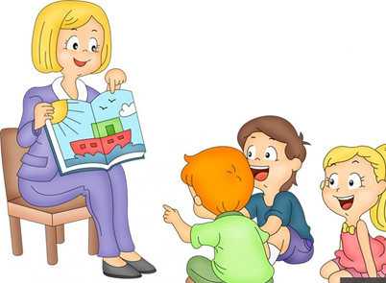
В саду жужжат осы.
У Сани длинные усы.
Саня катается на самокате.
У Сони новые осенние сапоги.
Оксана спускается с горки на санках.
Автоматизация звука в чистоговорках, скороговорках и стихах.
Детям предлагают повторить или заучить чистоговорки, скороговорки и стихи.
Ас – ас – ас – у нас дома ананас.
Ос – ос – ос – у Сони в сумке кокос.
Ус – ус – ус – на окне у Сони фикус
Ыс – ыс – ыс – Денис, пей кумыс.

У Сони и Сани в сетях сом с усами.
В саду темно, все спят давно.
Одна сова не спит, на суку сидит.
Постепенно, незаметно для себя, ребенок начинает правильно произносить закрепляемый звук не только в отдельных словах, но и во фразах. Во фразе должно быть как можно больше слов с нужным звуком. Еще лучше, если у вас будут получаться короткие, забавные стихи. Они легко запоминаются, и ребенок охотно рассказывает их всем - родным и знакомым.
Поиграйте с ребенком в игры со звуками на этапе автоматизации звука в слове.

«Загадки»
Для этой игры вам потребуются: 6-7 картинок или игрушек, в названии которых прячется закрепляемый звук. Вместе с ребенком назовите их, выделяя голосом нужный звук. Затем опишите любую из них, ребенок должен догадаться о чем идет речь и назвать нужную картинку или игрушку. Повторите игру несколько раз. А теперь предложите ребенку роль ведущего. Ваши возможные ошибки наверняка повысят интерес малыша к игре.

«Чего не стало?»
Можете использовать те же картинки или игрушки. Предложите ребенку еще раз внимательно рассмотреть картинки, назвать их, запомнить и закрыть глаза. В это время уберите одну или две картинки. Ребенок, открыв глаза, должен сказать чего не стало. Повторите игру несколько раз, меняясь с ребенком ролями.

«Что изменилось?»
Это один из вариантов предыдущей игры. Вы можете менять картинки местами, убирать их, переворачивать картинки обратной стороной, добавлять новые. Ребенок должен рассказать обо всех изменениях.
«Слова вокруг нас»
Попросите ребенка внимательно посмотреть вокруг и назвать все предметы, в названии которых спрятался нужный звук. Слова называйте по очереди, не забывайте иногда ошибаться и давать ребенку возможность заметить Вашу ошибку и исправить ее. Затем усложните игру - вспоминайте слова с закрепляемым звуком по какой-то определенной теме, например: «Назови животных, в названии которых есть звук Р» (зебра, носорог, тигр, пантера, кенгуру, жираф) или «Назови «зимнее» слово со звуком С» (снег, снеговик, снегурочка, снегирь, снегокат, снежки, стужа, санки).
В эту игру вы можете играть где угодно, используя любую свободную минутку: по пути в детский сад, в транспорте, в очереди. Дома в эту игру можно играть с мячом.
«Найди ошибку»
Эта игра учит ребенка обращать внимание на смысл высказывания. Он должен найти смысловую ошибку в предложении и исправить ее. Примеры предложений: «Пол стоит на столе», «Дом сторожит собаку», «Капуста ест козу». Нелепость ситуаций всегда забавляет детей. Ребенку доставляет удовольствие сознавать, что он не глупец и никогда не допустит, чтобы ему заморочили голову и поймали на чепухе.
Самое полезное для вашего ребенка ваш неподдельный интерес к совместным занятиям, радость за его успехи. Обучая своего ребенка, занимаясь с ним день за днем, вы обязательно найдете свои интересные решения.

